1. Giới thiệu, thành tích của tổ Ngữ văn – GDQP
Tổ Ngữ văn được thành lập từ năm 1978 nay là tổ Ngữ văn - GDQP do cô Nguyễn Thị Ánh làm tổ trưởng.
Hơn 40 năm qua, chất lượng đội ngũ giáo viên tổ Ngữ văn không ngừng được nâng cao. Tổ hiện có 08 giáo viên giảng dạy môn Ngữ văn, 01 đồng chí giảng dạy môn Giáo dục quốc phòng, 100% thầy cô giáo đều đạt chuẩn, vững vàng về chuyên môn và có nhiều kinh nghiệm trong giảng dạy, đóng góp tích cực vào các hoạt động dạy và học của nhà trường.
Tổ Ngữ Văn – GDQP là một tập thể sư phạm đoàn kết, năng động, sáng tạo, chuyên môn tốt, giàu kinh nghiệm và đầy nhiệt huyết với nghề. Các đồng chí giáo viên trong tổ luôn tích cực đổi mới trong phương pháp giảng dạy, áp dụng công nghệ thông tin vào việc dạy học.
Công tác bồi dưỡng học sinh giỏi, học sinh năng khiếu luôn được tổ chú trọng. nhiều năm liền tổ Ngữ văn đã đạt nhiều giải cao như: giải nhì, ba, khuyến khích trong các kì thi học sinh giỏi cấp cụm, cấp thành phố.
Những năm gần đây tổ đã xây dựng được nhiều tiết giảng dạy có chất lượng cao ở cả ba khối học. Hàng năm các thầy cô trong tổ cũng tham gia viết nhiều sáng kiến kinh nghiệm với ý tưởng tốt và được phổ biến rộng rãi làm tài liệu tham khảo cho đồng nghiêp. Nhiều thầy cô giáo đã có nhiều cố gắng trong công tác phụ đạo học sinh yếu góp phần nâng tỉ lệ học sinh lên lớp thẳng, tỉ lệ học sinh tốt nghiệp THPT ngày càng cao. Năm học 2023 – 2024 vừa qua, tỉ lệ học sinh đỗ tốt nghiệp đạt 100% trong đó điểm trung bình môn Ngữ văn đạt 8,086 (đạt trên mức trung bình của thành phố)
Được sự quan tâm của lãnh đạo trường, hy vọng rằng tập thể tổ sẽ tiếp tục hoàn thành xuất sắc nhiệm vụ được giao, góp phần nâng cao chất lượng, hiệu quả dạy và học của trường.
- Cơ cấu tổ
STT | Họ và tên | Trình độ chuyên môn | Chức vụ/Chức danh
1 | Nguyễn Thị Ánh | Thạc sĩ Ngôn ngữ Việt Nam | TTCM
2 | Đinh Thị Thu Ngọc | Thạc sĩ Ngôn ngữ Việt Nam | TPCM
3 | Vũ Thị Quyên | Cử nhân SP Ngữ văn | Giáo viên
4 | Phạm Thị Thủy | Cử nhân SP Ngữ văn | Giáo viên
5 | Phạm Thị Vời | Cử nhân SP Ngữ văn | Giáo viên
6 | Vũ Thị Bích Phương | Cử nhân SP Ngữ văn | Giáo viên
7 | Phạm Thị Hường | Cử nhân Văn học | Giáo viên
8 | Nguyễn Thị Hồng Lam | Cử nhân SP Ngữ văn | Giáo viên
9 | Phạm Lương Thảo | Cử nhân SP GDQP | Giáo viên

3. Các thành viên trong tổ
STT | Họ và tên | Chức vụ/  Chức danh
1 | Nguyễn Thị Ánh | TTCM | 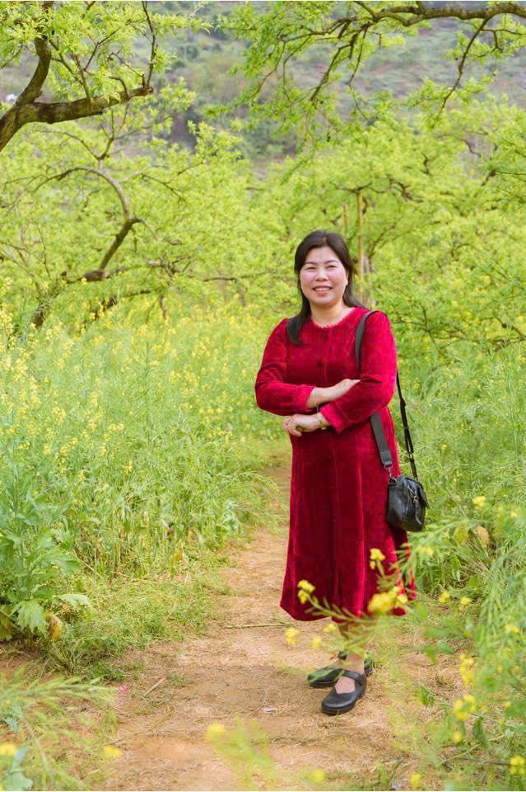
2 | Đinh Thị Thu Ngọc | TPCM | 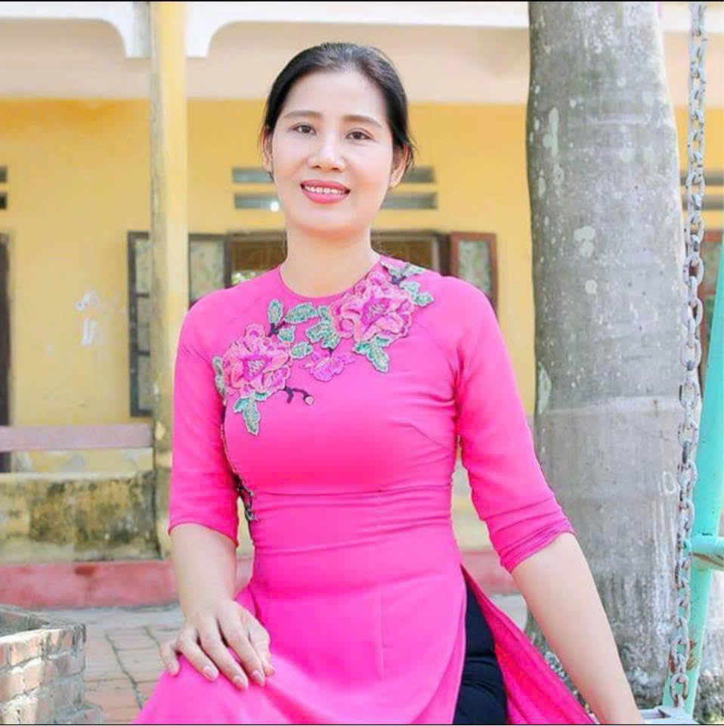
3 | Vũ Thị Quyên | Giáo viên | 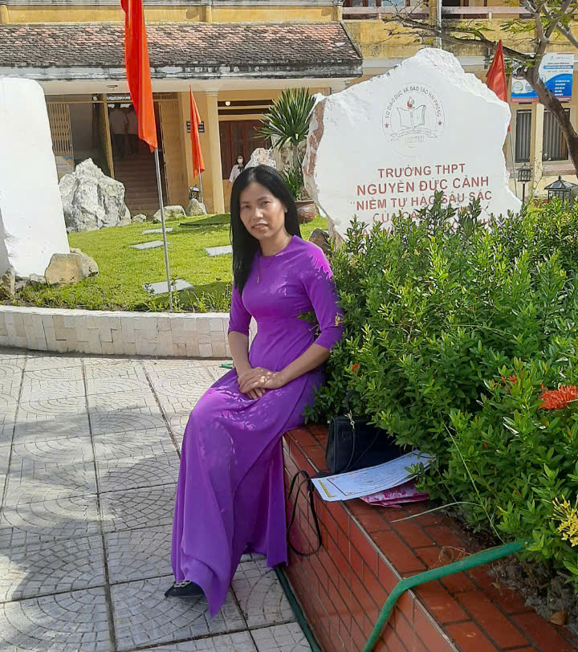
4 | Phạm Thị Thủy | Giáo viên | 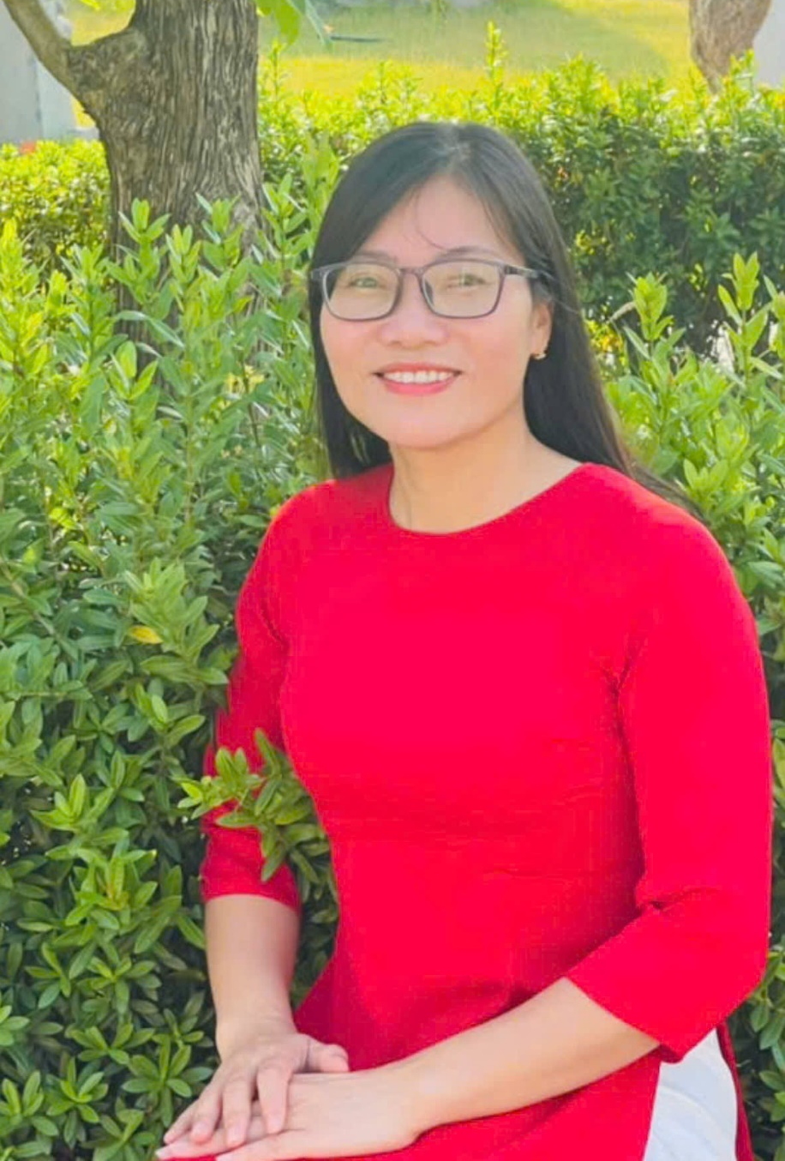
5 | Phạm Thị Vời | Giáo viên | 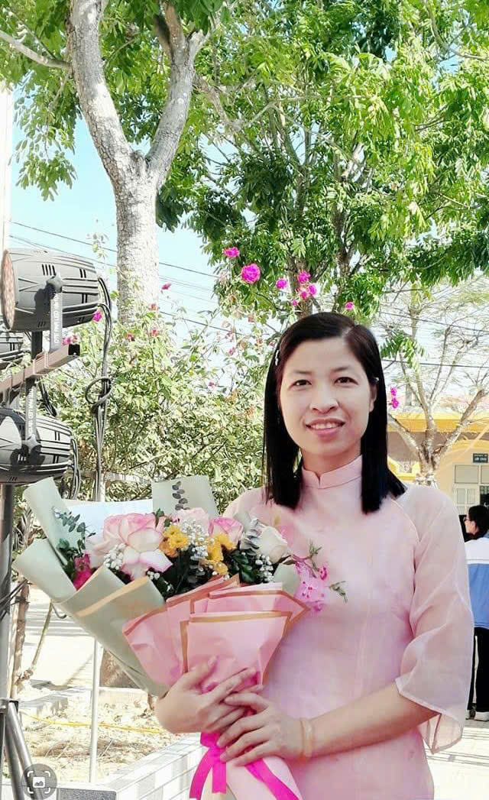
6 | Vũ Thị Bích Phương | Giáo viên | 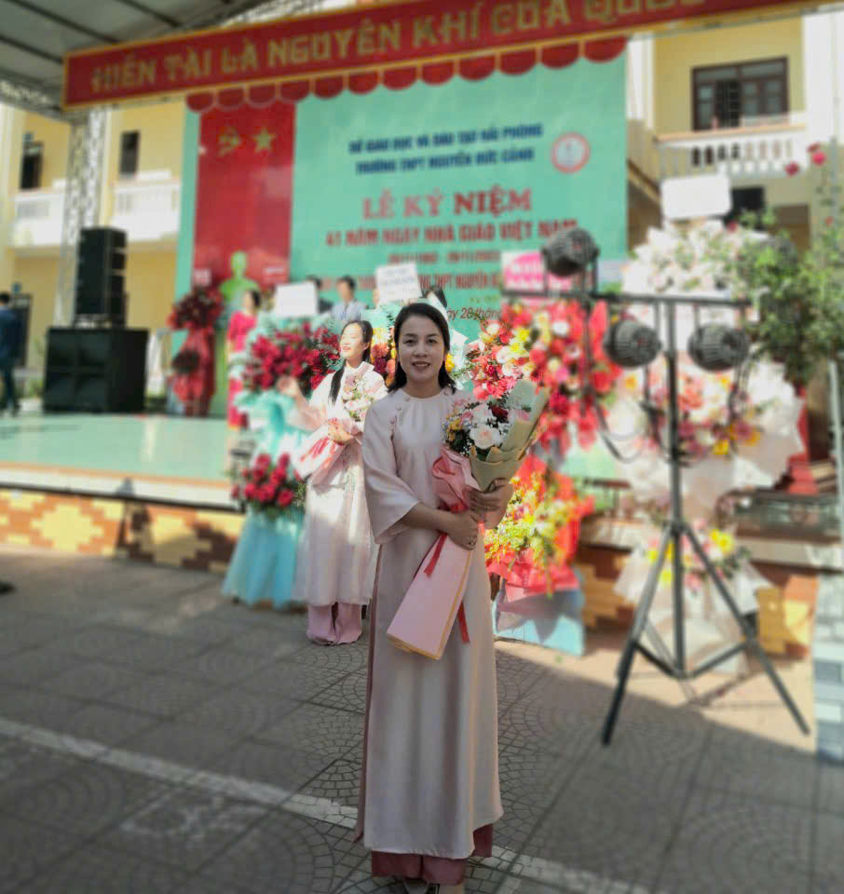
7 | Phạm Thị Hường | Giáo viên | 
8 | Nguyễn Thị Hồng Lam | Giáo viên | 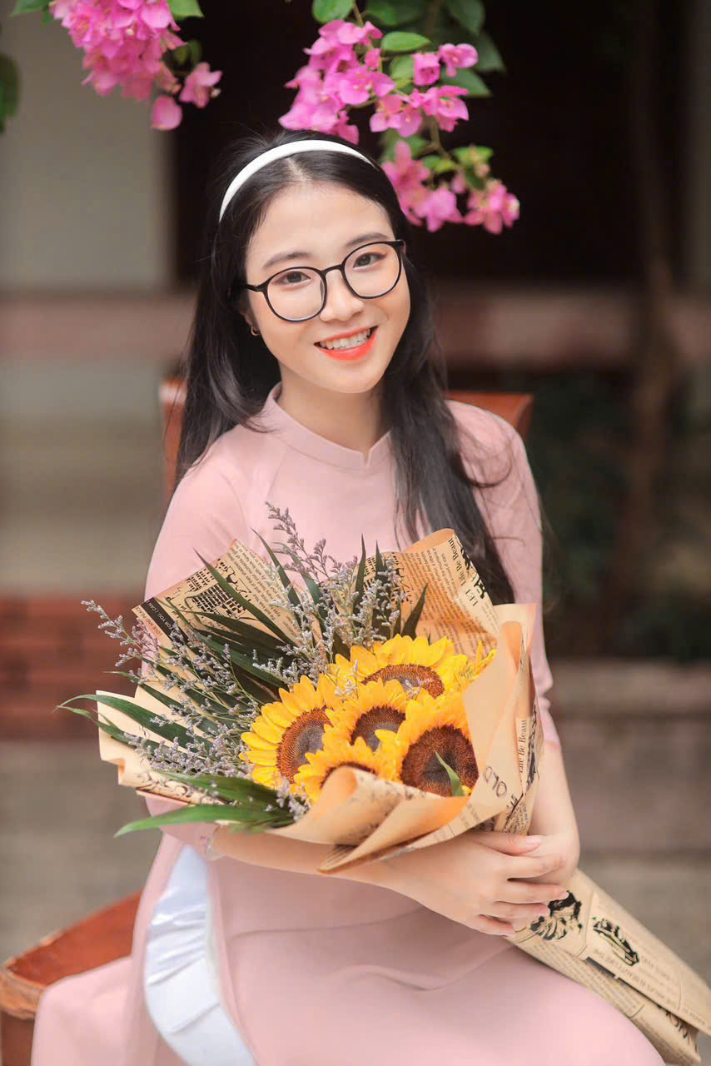
9 | Phạm Lương Thảo | Giáo viên | 